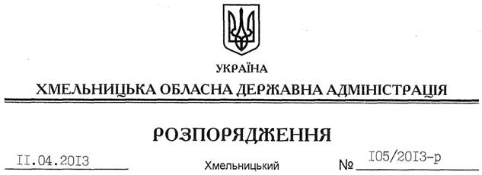

Про внесення змін до розпорядження голови обласної державної адміністрації від 14.09.2010 № 466/2010-р

На підставі статті 6 Закону України “Про місцеві державні адміністрації”:
Внести зміни до розпорядження голови обласної державної адміністрації від 14.09.2010 № 466/2010-р “Про створення робочої групи з вивчення ситуації на продовольчому ринку області”, виклавши додаток до нього у новій редакції (додається).

Голова адміністрації В.Ядуха

